COMUNICATO STAMPA
Würth Elektronik presenta il sensore di pressione assoluta WSEN-PADS
Un sottile sensore che trasmette dati calibrati
Waldenburg (Germania), 30 Ottobre 2019 – Würth Elektronik presenta un sensore di pressione assoluta molto compatto che si basa sul sistema MEMS (Micro-Electro-Mechanical Systems): Con dimensioni di 2,0 x 2,0 x 0,8 mm, il sensore WSEN-PADS misura la pressione di un campo compreso tra 26 e 126 kPa. E' possibile selezionare il volume dati in uscita tra 1 e 200 Hz. Il sensore comprende un comando integrato specifico per applicazioni (ASIC) ed un sensore della temperatura. In tal modo sono già calibrati i valori di uscita.
Il sensore di pressione assoluta WSEN-PADS offre l'opportunità di preparare, con l´attivazione di algoritmi integrati, i valori di misurazione già per diverse applicazioni, in modo tale da ridurre notevolmente i tempi di programmazione per un controller collegato. I valori di misurazione possono essere selezionati per mezzo di un'interfaccia standard I²C. Tale interfaccia I²C è integrata da un pin di interruzione supplementare le cui funzioni possono essere modificate dall'utente. Un esempio di applicazione è l'impiego del sensore a pressione come altimetro. Grazie alla risoluzione elevata il sensore fornisce informazioni che permettono di stabilire la posizione dei singoli piani in un edificio. In tal modo si va a supportare un sistema di navigazione indoor. Per la sua particolare sottigliezza il sensore WSEN-PADS non si adatta soltanto ad apparecchiature mobili; consumando pochissima corrente, lo si può caricare con la batteria o perfino con il sistema Energy Harvesting a energia: a questo scopo si consiglia di consultare il reparto di assistenza tecnica della Würth Elektronik. Il sensore piezoresistivo è studiato per un campo di temperatura industriale da - 40 a +85 °C. Würth Elektronik ha messo a punto per lo sviluppo delle applicazioni una scheda di valutazione idonea allo scopo.
Il grande vantaggio per i progettisti: Il sensore è disponibile a magazzino in qualsiasi momento e senza limite minimo d'ordine.

Immagini disponibili
Le seguenti immagini possono essere scaricate da internet e stampate: http://www.htcm.de/kk/wuerth
INCLUDEPICTURE "https://katalog.we-online.de/media/images/v2/o153012v209 Family_WSEN-PADS_25110202133011.jpg" \* MERGEFORMATINET INCLUDEPICTURE "https://katalog.we-online.de/media/images/v2/o153012v209 Family_WSEN-PADS_25110202133011.jpg" \* MERGEFORMATINET INCLUDEPICTURE "https://katalog.we-online.de/media/images/v2/o153012v209 Family_WSEN-PADS_25110202133011.jpg" \* MERGEFORMATINET INCLUDEPICTURE "https://katalog.we-online.de/media/images/v2/o153012v209 Family_WSEN-PADS_25110202133011.jpg" \* MERGEFORMATINET 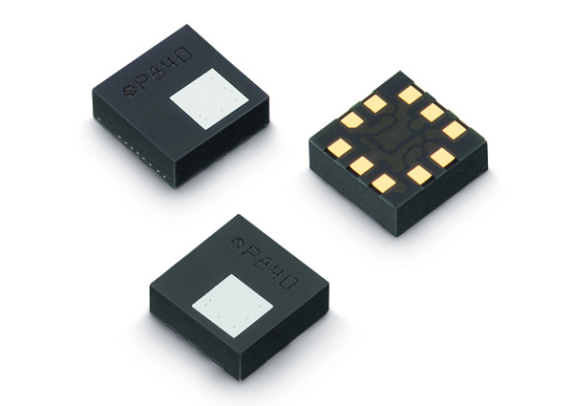Foto di: Würth Elektronik
Il sensore di pressione assoluta WSEN-PADS della Würth Elektronik

Informazioni sul gruppo Würth Elektronik eiSos
Il gruppo Würth Elektronik eiSos è produttrice di componenti elettronici ed elettromeccanici per il settore dell'elettronica e lo sviluppo delle tecnologie per soluzioni elettroniche orientate al futuro. L'azienda offre attualmente impiego a 8300 dipendenti e nel 2018 ha registrato un fatturato di 848 milioni di Euro. Würth Elektronik eiSos è uno dei maggiori produttori europei di componenti passivi, attivo in 50 Paesi, con stabilimenti in Europa, Asia e America settentrionale che riforniscono una clientela sempre crescente a livello mondiale.
La gamma di prodotti comprende componenti per la compatibilità elettromagnetica (CEM), induttori, trasduttori, componenti HF, varistori, condensatori, resistenze, quarzi, oscillatori, moduli d'alimentazione, trasformatori di energia wireless, LED, sensori, connettori, elementi per la fornitura di corrente, tasti e interruttori, tecniche di connessione, portafusibili e soluzioni per la trasmissione di dati wireless.
La disponibilità a magazzino di tutti i componenti del catalogo senza limite minimo d'ordine, i campioni gratuiti e l'elevato supporto dei nostri dipendenti specializzati e addetti alle vendite così come la vasta scelta di strumenti caratterizzano l'orientamento all'assistenza dell'impresa, unico nel suo genere.
Con la partnership tecnologica con la squadra di Formula E Audi Sport ABT Schaeffler ed il suo supporto alle corse Formula student, il gruppo imprenditoriale mostra la sua forza innovativa nel settore della mobilità elettrica (www.we-speed-up-the-future.com).
Würth Elektronik eiSos fa parte del gruppo Würth, leader mondiale nelle tecniche di montaggio e di fissaggio.
Würth Elektronik: more than you expect!
Per ulteriori informazioni consultare il sito www.we-online.com

Per ulteriori informazioni:  Würth Elektronik eiSos GmbH & Co. KG  Sarah Hurst  Max-Eyth-Strasse 1  74638 Waldenburg  Germania  Telefono: +49 7942 945-5186  E-Mail: sarah.hurst@we-online.de  www.we-online.de | Contatto per la stampa:  HighTech communications GmbH  Brigitte Basilio  Brunhamstrasse 21  81249 München  Germania  Telefono: +49 89 500778-20  Fax: +49 89 500778-77  E-Mail: b.basilio@htcm.de  www.htcm.de

